01.04.2020 r.
- Edukacja polonistyczna.
Dzisiaj prima aprilis, czyli dzień żartów.
Żartuś zmienił kolejność sylab w wyrazach. Uporządkuj je i napisz poprawnie wyrazy.
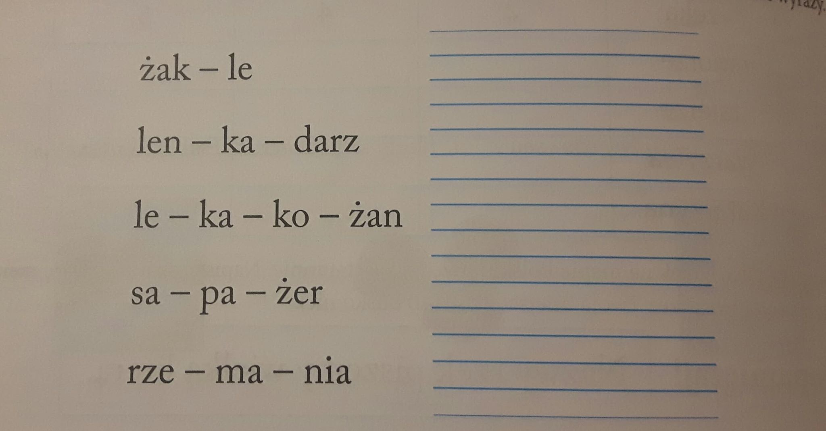

Pokoloruj pola oznaczone dwuznakiem rz, a dowiesz się, jakie zwierzę ukryło się na obrazku. Napisz jego nazwę liniaturze.
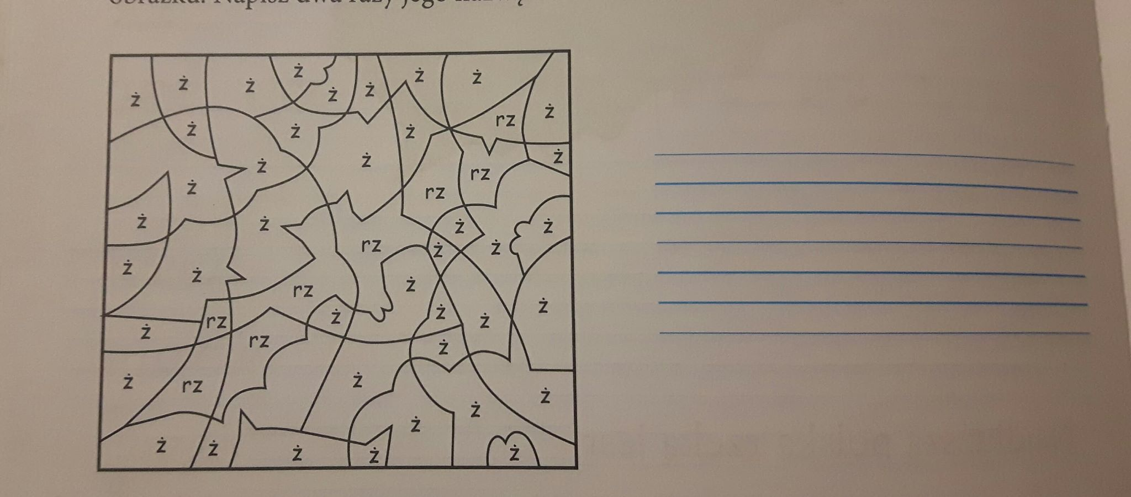
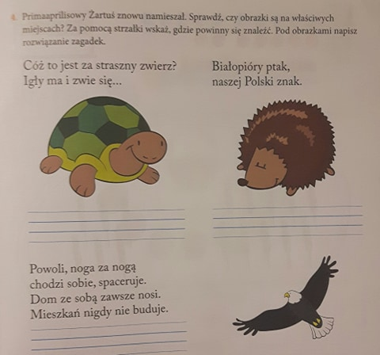

- Edukacja matematyczna.
Wczoraj poznałeś liczbę 17. Dzisiaj spróbuj wykonać poniższe zadania.
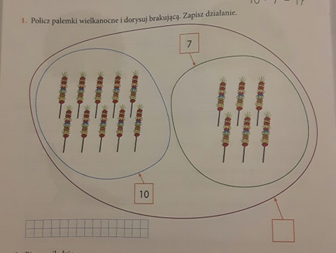
12+4= 12-4=
10+7= 10-7=
4+8= 8-4=
5+7= 7-5=
15+2= 15-2=
13+4= 13-4=
2+13= 13-2=

- Edukacja przyrodnicza.
